**Hóa 9 – Tuần 15 – Tiết 29, 30:**

**BÀI 26: CHLORINE**

**BÀI GHI**

Kí hiệu hóa học: Cl.

Nguyên tử khối: 35,5.

Công thức phân tử: Cl2.

1. **TÍNH CHẤT VẬT LÍ:**

Chlorine là chất khí, màu vàng lục, mùi hắc. Chlorine nặng gấp 2,5 lần không khí và tan được trong nước.Chlorine là chất khí độc.

1. **TÍNH CHẤT HÓA HỌC:**

***1, Chlorine có những TCHH của phi kim không?***

1. *Tác dụng với kim loại:*

*Cl2 + KL 🡪 Muối Chlorine*

PTHH:

3Cl2 + 2 Fe 2FeCl3

Vàng lục trắng xám nâu đỏ

Cl2 + Cu CuCl2

Vàng lục đỏ trắng

1. *Tác dụng với hydrogen:*

Cl2 + H2 2HCl

Khí Hydro chloride (không màu)

*+Chú ý: Chlorine không phản ứng trực tiếp với Oxygen.*

**🡪 Chlorine là một phi kim hoạt động hóa học mạnh.**

***2. Chlorine còn có TCHH nào khác?***

*a. Tác dụng với nước:* Nước Chlorine có màu vàng lục, mùi hắc:

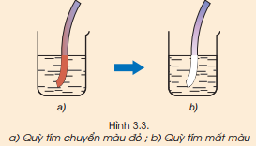

Hiện tượng: Giấy quì tím hóa đỏ rồi mất màu ngay.

PTHH: Cl2 + H2O HCl + HClO

Nước Chlorine là hỗn hợp gồm: Cl2, HCl, HClO: có tính acid và tính oxi hóa mạnh (HClO) nên làm cho quì tím hóa đỏ rồi mất màu ngay.

1. *Tác dụng với dd NaOH:*

PTHH: Cl2 + 2NaOH 🡪 NaCl + NaClO + H2O

Nước Javel

Dung dịch Javel có tính có tính oxi hóa manh (do hợp chất NaClO có tính chất tương tự như HClO) nên nước Javel có tác dụng khử trùng và tẩy màu.

1. **ỨNG DỤNG CỦA CHLORINE:**

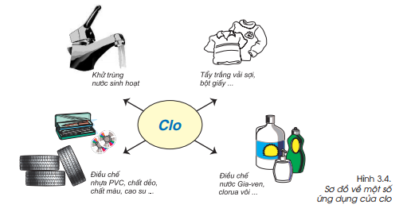

1. **ĐIỀU CHẾ CHLORINE:**
2. ***Điều chế Chlorine trong phòng thí nghiệm:***

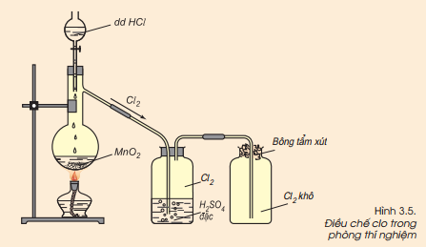

PTHH:

MnO2 + 4HCl MnCl2 + Cl2 + 2H2O

+ Vai trò của H2SO4 đặc: làm khô khí Clorine 🡪 giúp thu được Clorine tinh khiết.

1. ***Điều chế Chlorine trong công nghiệp:*** HS tự học.

* **CÂU HỎI TRẮC NGHIỆM:**

**Câu 1:** Khi sục khí Chlorine vào nước xảy ra hiện tượng vật lý hay hiện tượng hóa học? Vì sao?

1. HTVL. Vì không có hiện tượng gì xảy ra.
2. HTHH vì có Chlorine tan trong nước.
3. HTVL vì chlorine chỉ tan trong nước**.**
4. HTHH vì Chlorine tan trong nước, tạo ra hỗn hợp HCl và HClO.

**Câu 2:** Sau khi làm thí nghiệm khí Chlorine dư được loại bỏ bằng cách sục khí Cl2 dư vào:

1. Dung dịch HCl.
2. Dung dịch NaCl.
3. Dung dịch NaOH.
4. Nước.

**Câu 3:**  Trong hình 3.5 sgk/79 điều chế Cl2 trong phòng thí nghiệm, vài trò của bình sulfuric acid H2SO4 đậm đặc là:

1. Loại bỏ khí Cl2 dư.
2. Làm khô khí Cl2.
3. Loại bỏ khí CO2.
4. Loại bỏ HCl.

**Câu 4:**Ta có thể thu khí Cl2 vào lọ bằng cách:

1. Đẩy nước vì khí Cl2 không tan trong nước.
2. Đẩy nước và đẩy không khí.
3. Đẩy không khí vì Cl2 nhẹ hơn không khí.
4. Đẩy không khí vì Cl2 nặng hơn không khí.

* **BÀI TẬP sgk/81:**

**Bài 5/81:** PTHH:

Cl2 + 2KOH 🡪 KCl + KClO + H2O

**Bài 6/81:** để nhận biết 3 khí: Cl2, HCl, O2 ta làm như sau: cho vào mỗi lọ một mảnh quì tím ẩm:

* Quì tím hóa đỏ: khí HCl.
* Quì tím hóa đỏ rồi mất màu ngay: Cl2.
* Không hiện tượng là O2.

**HƯỚNG DẪN TỰ HỌC**

1. **Phiếu hướng dẫn học sinh tự học**

|  |  |
| --- | --- |
| **NỘI DUNG** | **GHI CHÚ** |
| **Tên bài học/ chủ đề - Khối lớp** | **BÀI 26: CHLORINE**  HS dưa vào kiến thức SGK/77 nêu KHHH, NTK và công thức phân tử của Chlorine |
| **Hoạt động 1**: ***Đọc tài liệu và thực hiện các yêu cầu.*** | 1. **TÍNH CHẤT VẬT LÍ:**   Dựa vào kiến thức SGK/77 nêu TCVL của khí Chlorine Cl2.   1. **TÍNH CHẤT HÓA HỌC:**   ***1, Chlorine có những TCHH của phi kim không?***   1. *Tác dụng với kim loại:*   Dựa vào TCHH của phi kim và nội dung SGK/77 viết PTHH kim loại tác dụng khí Chlorine Cl2.   1. *Tác dụng với hydrogen:*   Dựa vào các kiến thức đã học viết PTHH H2 tác dụng với Cl2.  ***2. Chlorine còn có TCHH nào khác?***  *a. Tác dụng với nước:*  Dựa vào SGK/78 nêu hiện tượng, giải thích khi bỏ mảnh quì tím vào dung dịch nước Chlorine. Viết PTHH khí Chlorine tác dụng với nước.  Nêu tính chất của nước Chlorine? Ứng dụng của nước Chlorine?   1. *Tác dụng với dd NaOH:*   Dựa vào SGK/78 nêu hiện tượng, giải thích khi bỏ mảnh quì tím vào dung dịch nước Javel. Nước Javel là gì? Ứng dụng?  Viết PTHH khí Chlorine tác dụng với dd NaOH.  Nêu tính chất của dung dịch nước Javel?  **III.ỨNG DỤNG CỦA CHLORINE:**  Dựa vào hình vẽ 3.4/79 nêu ứng dụng của chlorine ?  **IV.ĐIỀU CHẾ CHLORINE:**  ***1.Điều chế Chlorine trong phòng thí nghiệm:***  -Dựa vào kiến thức SGK/79 (hình 3.5/79) nêu cách điều chế chlorine trong phòng thí nghiệm. Tác dụng của H2SO4 đậm đặc là gì?  ***2.Điều chế Chlorine trong công nghiệp:*** HS tự học. |
| **Hoạt động 2**: ***Kiểm tra, đánh giá quá trình tự học.*** | II. **Bài tập:**  Trắc nghiệm: 1D, 2C, 3B, 4D  Bài tập 5,6/81 sgk. |

1. **Các câu hỏi thắc mắc, các trở ngại của học sinh khi thực hiện các nhiệm vụ học tập.**

Họ tên học sinh

|  |  |  |
| --- | --- | --- |
| **Môn học** | **Nội dung học tập** | **Câu hỏi của học sinh** |
| Hóa | 1.  2.  3. | 1.  2.  3. |